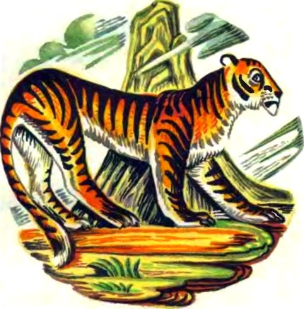
Однажды позвал тигр сына и сказал ему:
— Ты, сынок, стал взрослым, так смотри же и близко не подходи к существу, которое зовется человеком. Сказал так старый тигр и умер. Не послушался юный тигр отцовского совета, только и думает, как бы узнать, что такое человек, да помериться с ним силой. Как-то раз повстречался ему бык.
— Ты и есть человек? — спросил тигр.
— Я не человек, я бык.
— А человека знаешь?
— Как не знать, ведь я же ему служу. Видишь у меня в носу кольцо? Это его рук дело. Человек ездит у меня на спине, в повозку меня запрягает.
— Человек, значит, такой огромный?
— Да что ты! У меня между рогами помещается.
“Странно, — удивился тигр, — человек такой маленький, а бык ему служит”. Побежал он дальше. Повстречался ему верблюд.
— Ты и есть человек? — спросил тигр.
— Я не человек, я верблюд. А зачем тебе человек?
— Хочу с ним силой помериться, — ответил тигр.
— Эх, уважаемый, не дело ты задумал. Да сильнее человека нет никого на свете!
— Он что же, очень большой и сильный?
— Нет, он совсем маленький. Мне, чтобы взять его на спину, приходится на колени становиться.
— Неужто и ты человеку служишь?
— Взгляни на кольцо в моих ноздрях. Это его рук дело. За кольцо он дергает, чтобы я ему повиновался.
— Странно! — воскликнул тигр.
— Что же тут странного? Сила человека в его разуме. Ум дает ему и власть и силу.
Побежал тигр дальше. “Если человек и впрямь маленький и слабый, что мне стоит расправиться с ним? — думал он. — Надо бы отобрать у него ум!” Прибежал тигр в лес, а навстречу дровосек идет.
— Не видел ли ты человека? — спрашивает тигр.
— Я здесь, перед тобой, — молвит дровосек. Очень он испугался, но виду не показывает. Смотрит тигр, и вправду невелик человек, одним ударом из него дух вышибешь.
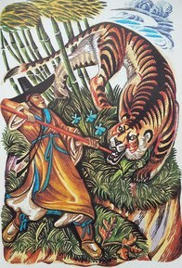
— Достанет у тебя сил со мной схватиться? — засомневался тигр.
— Конечно, уважаемый, ведь моя сила в уме!
— Покажи-ка мне свой ум! — потребовал тигр.
— Изволь. Только ум мой я сегодня дома оставил. Давай заглянем ко мне, я тебе ум свой и покажу.
Побежали они рядом, тигр и человек. Неподалеку от дома дровосек остановился и говорит:
— Дальше со мной не ходи, уважаемый, не то бросятся на тебя дворовые псы. Я мигом обернусь!
Шагнул человек к дому, да вдруг остановился.
— Ой, боюсь! — воскликнул он.
— Чего ты боишься? — удивился тигр.
— Боюсь, как бы не вцепился ты мне в спину.
“Ну и трус!” — подумал тигр и предложил:
— Ладно, привяжи меня к дереву и иди в дом скорее. Неси свой ум!
Крепко привязал тигра дровосек и удалился. Вернулся он с большой охапкой хвороста, сложил его возле дерева к которому был привязан тигр, и сказал:
— Вот я и выполнил свое обещание. Сейчас ты узнаешь, что такое человеческий ум!
И принялся высекать огонь, потом разжег костер и убежал.
Стало тигра припекать, но тут, к счастью перегорела веревка, выскочил он из огня и пустился наутек.
С тех пор шкура у тигра полосатая, это ведь след огня, когда тигр постигал, что негоже ему с человеком умом состязаться.

